**ДОГОВОР №**

«___» ________2020 г.

**_______________**, именуемое в дальнейшем «Исполнитель», в лице ________, действующий на основании ___________, с одной стороны, и

**Муниципальное автономное дошкольное образовательное учреждение «Большеалексеевский детский сад** **комбинированного вида «Калинка» городского округа Ступино Московской области» (МАДОУ Большеалексеевский д/с комбинированного вида «Калинка»)**, именуемое в дальнейшем «Заказчик», в лице заведующего Рычковой Надежды Николаевны, действующего на основании Устава с другой стороны, совместно именуемые «Стороны» или отдельно − «Сторона», с соблюдением требований Гражданского кодекса Российской Федерации, Федерального закона от 18.07.2011 г. № 223-ФЗ «О закупках товаров, работ, услуг отдельными видами юридических лиц» (далее – Федеральный закон № 223-ФЗ) и иных нормативных правовых актов Российской Федерации и Московской области, заключили настоящий Договор (далее – Договор) о нижеследующем:

1. **Предмет Договора**
   1. Заказчик поручает, а Исполнитель принимает на себя выполнение следующих работ:

оказание услуг по проведению строительно-технической экспертизы **здания МАДОУ Большеалексеевский д/с комбинированного вида «Калинка», расположенного по адресу: МО, городской округ Ступино, с. Большое Алексеевское, ул. Школьная, вл. 4** (далее – работы), а Заказчик обязуется принять и оплатить выполненные работы в сроки и на условиях настоящего Договора.

* 1. Технические, экономические и другие требования к выполняемой работе определены Техническим заданием (Приложение № 1 к Договору), Градостроительным кодексом Российской Федерации, иными нормативными правовыми актами Российской Федерации и/или Московской области.
  2. Наименование, количество, стоимость работ указываются в техническом задании (Приложение №2), являющейся неотъемлемой частью Договора.
  3. Срок выполнения работ по настоящему Договору – 30 (тридцать) рабочих дней. Заказчик осуществляет оплату выполненных работ.

1.5. Результатом работ по Договору является технический отчет об инженерно-техническом обследовании существующего здания МАДОУ Большеалексеевский д/с комбинированного вида "Калинка», расположенного по адресу: 142853 Московская область, г.о. Ступино, село Большое Алексеевское, улица Школьная, владение 4, с составлением ведомостей дефектов (Приложению 3).

1. **Обязанности Сторон**
   1. Исполнитель обязан:
      * + - выполнять работы в соответствии с Техническим заданием (Приложение № 1 к Договору);
          - согласовывать с Заказчиком результаты выполненных работ;
          - передать Заказчику все исполненное по Договору.
   2. Исполнитель не вправе передавать исполненную им по договору работу третьим лицам без согласия Заказчика.
   3. Заказчик обязан:
      * + - передать Исполнителю исходную документацию, необходимую для выполнения работ по Договору, в течение 5 (пяти) рабочих дней с даты подписания Договора;
          - оказывать содействие Исполнителю в выполнении работ в объеме и на условиях, предусмотренных в договоре;
          - принять результат выполненных работ в порядке и на условиях, предусмотренных настоящим Договором;
          - оплатить Исполнителю выполненную работу в порядке и на условиях, предусмотренных Договором.
2. **Цена Договора и порядок расчетов**
   1. Стоимость работ по Договору составляет ____ (_____) рублей __ копеек, в том числе НДС-18% - _____(**________________________) рубль _____копеек.** В стоимость работ включены все возможные расходы Исполнителя уплату пошлин, налогов, сборов и других обязательных платежей в соответствии с законодательством РФ, а также прочие расходы Исполнителя в т. ч. сопутствующие, связанные с выполнением работ, за исключением сборов и пошлин, оплачиваемых для согласования данной документации в надзорных и разрешительных органах.
   2. Оплата выполненных работ производится на основании предъявленного Подрядчиком Заказчику счета после подписания Заказчиком Акта сдачи-приемки работ, путем безналичного перечисления на расчетный счет Подрядчика денежных средств в срок, не превышающий (15 (пятнадцати) рабочих дней(Для СМП)); ((30 календарных дней для всех кроме СМП )) со дня подписания Заказчиком Акта сдачи-приемки работ.
   3. Оплата выполненных работ осуществляется за счет средств бюджета______________________________________.
   4. Обязательства Заказчика по оплате считаются выполненными с даты списания денежных средств с расчетного счета Заказчика.
   5. Цена договора является твердой и не может быть изменена в течение срока действия Договора.

1. **Порядок сдачи и приемки работ**
   1. За сутки до окончания работ Исполнитель обязан известить Заказчика об окончании выполнения работ и готовности всей документации.
   2. Приемка выполненных работ осуществляется в соответствии с требованиями Технического задания (Приложение № 1 к Договору).
      1. До приемки выполненных работ, результат работ подлежит предварительному согласованию с Заказчиком, если такое согласование предусмотрено Техническим заданием (Приложения № 1 к Договору).
      2. В этих целях Исполнитель после выполнения работ направляет Заказчику в соответствии с сопроводительным письмом результат работ в 1 (одном) экземпляре. Заказчик осуществляет предварительное согласование в срок не более 5 (пяти) рабочих дней с даты получения результата работ. В случае если в течение указанного срока Заказчик не согласовывает или не предоставляет Исполнителю замечания к результату работ, результат работ считается согласованным. Срок предварительного согласования результата работ в срок выполнения работ по Договору не включается.
   3. По окончании выполнения работ и согласования результата выполненных работ, Исполнитель представляет Заказчику акт сдачи-приемки (далее – Акт) выполненных работ, счет, счет фактуру с приложением к нему документов, предусмотренных Техническим заданием (Приложение №1 к Договору) и ведомость дефектов (Приложение №3 к Договору)
   4. Передача результатов работ осуществляется с сопроводительным письмом Заказчику или его представителю, действующему на основании доверенности. Также передача материалов может осуществляться в виде заказного почтового отправления. При отправке материалов по почте материалы считаются полученными Заказчиком с момента доставки.
   5. Заказчик обязуется в течение 5 (пяти) рабочих дней со дня получения Акта и документов, указанных в п. 4.3. Договора, принять работу и направить Исполнителю подписанный Акт или мотивированный отказ в приемке работы. В противном случае работа считается принятой Заказчиком и подлежит оплате.
   6. Мотивированный отказ в приемке работы предоставляется Исполнителю в письменном виде за подписью лица подписавшего Договор, либо за подписью лица действующего на основании соответствующей доверенности (с приложением копии такой доверенности).
   7. Мотивированный отказ Заказчика должен содержать замечания о недоработках, недостатках, нарушениях допущенных Исполнителем в результатах работ с указанием конкретных статей (положений, частей, пунктов) Технического задания (Приложение № 1 к Договору), законодательства и нормативных актов Российской Федерации и/или Московской области.
   8. После получения мотивированного отказа в приемке работ Исполнитель рассматривает его в течение 5 (пяти) рабочих дней с даты его получения. По результатам рассмотрения уведомляет Заказчика в письменном виде, в том числе с использованием факсимильной или электронной почты о сроках исправления замечаний (устранения недоработок, недостатков, нарушений) или об их отклонении со ссылкой на законодательство и нормативные акты Российской Федерации и/или Московской области, или аргументировано обосновывает принятые решения. Отклонение мотивированного отказа направляется Заказчику за подписью лица подписавшего Договор, либо за подписью лица, действующего на основании доверенности.
   9. При устранении недоработок, недостатков, нарушений исполнитель направляет Заказчику новый Акт. Заказчик в течение 5 (пяти) рабочих дней производит приемку работ и направляет один экземпляр подписанного Акта Исполнителю.
   10. В случае досрочного расторжения Договора Заказчик обязан оплатить Исполнителю часть установленной цены пропорционально части работы, выполненной по факту на дату получения Исполнителем соответствующего уведомления, в течение 5 (пяти) рабочих дней с даты подписания Акта. Если на момент расторжения Договора Исполнитель выполнил объем работ стоимостью меньше суммы аванса, то Исполнитель обязан вернуть оставшуюся часть аванса в течение 5 (пяти) рабочих дней с даты подписания Акта.
   11. При обнаружении в процессе выполнения работ обстоятельств, установленных статьей 716 Гражданского кодекса Российской Федерации, Исполнитель обязан предупредить об этом Заказчика и приостановить работы в течение 3 (трех) календарных дней с момента обнаружения указанных обстоятельств. В этом случае Заказчик обязан в течение 10 (десяти) календарных дней принять необходимые меры для устранения обстоятельств, указанных в статье 716 Гражданского кодекса Российской Федерации.
   12. Внесение изменений и дополнений по просьбе Заказчика в разрабатываемую документацию, корректировка сроков выполнения работ по Договору, а также корректировка стоимости выполнения работ осуществляется на основании соответствующего дополнительного соглашения, подписываемого Сторонами.
   13. В случае возникновения необходимости изменения состава, объема или стоимости выполняемых по настоящему Договору работ вследствие изменения законодательства Российской Федерации, принятия нормативных правовых актов Российской Федерации и Московской области, Стороны обязуются заключить соответствующее дополнительное соглашение к настоящему Договору.
   14. Моментом перехода права собственности на результаты работ от Исполнителя к Заказчику является момент подписания Сторонами Акта сдачи-приемки выполненных работ.
2. **Ответственность Сторон**
   1. За неисполнение или ненадлежащее исполнение взятых на себя по настоящему Договору обязательств Стороны несут ответственность в соответствии с действующим законодательством и условиями настоящего Договора.
   2. В случае несвоевременного и/или неполного перечисления Заказчиком предварительной оплаты (аванса) или в случае непредоставления исходных данных Заказчиком срок начала и окончания работ продлевается на время задержки исполнения Заказчиком указанных обязательств.
   3. Размер штрафов и неустойки определяется в соответствии с Постановление Правительства РФ от 30.08.2017 N 1042 "Об утверждении Правил определения размера штрафа, начисляемого в случае ненадлежащего исполнения заказчиком, неисполнения или ненадлежащего исполнения поставщиком (подрядчиком, исполнителем) обязательств, предусмотренных Договором (за исключением просрочки исполнения обязательств заказчиком, поставщиком (подрядчиком, исполнителем), и размера пени, начисляемой за каждый день просрочки исполнения поставщиком (подрядчиком, исполнителем) обязательства, предусмотренного Договором, о внесении изменений в постановление Правительства Российской Федерации от 15 мая 2017 г. N 570 и признании утратившим силу постановления Правительства Российской Федерации от 25 ноября 2013 г. N 1063"
   4. В случае просрочки исполнения Заказчиком обязательств, предусмотренных Договором, а также в иных случаях неисполнения или ненадлежащего исполнения Заказчиком обязательств, предусмотренных Договором, Исполнитель вправе потребовать уплату неустойки в виде пени. Пеня начисляется за каждый день просрочки Заказчиком исполнения обязательства, предусмотренного Договором, начиная со дня, следующего после дня истечения установленного Договором срока исполнения обязательства. При этом размер пени устанавливается в размере одной трехсотой ставки рефинансирования ЦБ РФ, действующей на дату уплаты пеней от не уплаченной в срок суммы.
   5. В случае просрочки исполнения Заказчиком обязательств, предусмотренных Договором, а также в иных случаях неисполнения или ненадлежащего исполнения Заказчиком обязательств, предусмотренных Договором, Исполнитель вправе потребовать уплаты неустоек (штрафов, пеней). Пеня начисляется за каждый день просрочки исполнения обязательства, предусмотренного Договором, начиная со дня, следующего после дня истечения установленного контрактом срока исполнения обязательства. Такая пеня устанавливается Договором в размере одной трехсотой действующей на дату уплаты пеней ставки рефинансирования Центрального банка Российской Федерации от не уплаченной в срок суммы. Размер штрафа.
   6. Уплата неустойки не освобождает Стороны от выполнения своих обязательств по настоящему Договору.

5.7.1. Пеня начисляется за каждый день просрочки исполнения Исполнителем обязательства, предусмотренного Договором, начиная со дня, следующего после дня истечения установленного Договором срока исполнения обязательства, и устанавливается Договором в размере одной трехсотой действующей на дату уплаты пени ставки рефинансирования Центрального банка Российской Федерации от цены Договора, уменьшенной на сумму, пропорциональную объему обязательств, предусмотренных Договором и фактически исполненных поставщиком.

5.7.2. За каждый факт неисполнения или ненадлежащего исполнения Исполнителем обязательств, предусмотренных Договором, за исключением просрочки исполнения обязательств (в том числе гарантийного обязательства), предусмотренных Договором, размер штрафа устанавливается в виде фиксированной суммы, определяемой в размере 10 процентов цены Договора (этапа) в случае, если цена Договора (этапа) не превышает 3 млн. и составляет 200 000 (двести тысяч рублей 00 копеек).

5.8. Общая сумма начисленной неустойки (штрафов, пени) за неисполнение или ненадлежащее исполнение поставщиком (подрядчиком, исполнителем) обязательств, предусмотренных Договором, не может превышать цену Договора.

**6. Обстоятельства непреодолимой силы**

6.1. Стороны освобождаются от ответственности за частичное или полное неисполнение своих обязательств по настоящему Договору, если их исполнению препятствуют чрезвычайное и неопределимое при данных условиях обстоятельство (непреодолимая сила).

6.2. Под обстоятельствами непреодолимой силы стороны понимают такие обстоятельства как: землетрясение, пожары, наводнения, прочие стихийные бедствия, эпидемии, аварии, взрывы, военные действия, а также изменения законодательства, повлекшие за собой невозможность выполнения сторонами своих обязательств по Договору.

6.3. При возникновении обстоятельств непреодолимой силы, препятствующих исполнению обязательств по настоящему Договору одной из сторон, она обязана оповестить другую сторону незамедлительно после возникновения таких обстоятельств, при этом срок выполнения обязательств по настоящему Договору переносится соразмерно времени, в течение которого действовали такие обстоятельства.

**7. Срок действия, порядок изменения и расторжения договора**

7.1. Настоящий договор вступает в силу с момента его подписания и действует до «___»_____ 2020 г., а в части взаиморасчетов до полного выполнения Сторонами своих обязательств.

7.2. Любые изменения и дополнения к настоящему Договору имеют силу только в случае, если они оформлены в письменном виде и подписаны всеми сторонами.

7.3. Расторжение настоящего Договора по соглашению сторон производится путем подписания Сторонами соответствующего соглашения о расторжении.

7.4. Сторона, которой направлено предложение о расторжении настоящего Договора по соглашению сторон, должна дать письменный ответ по существу в срок, не превышающий 5 (пять) рабочих дней с даты его получения.

7.5. Расторжение настоящего Договора в одностороннем порядке осуществляет в соответствии с требованием Федерального закона от 18.07.2011 года № 223-ФЗ.

7.6. В случае расторжения настоящего Договора Стороны производят сверку расчетов, которой подтверждается объем услуг, оказанных Исполнителем и принятых Заказчиком, а также размер суммы, перечисленной Заказчиком Исполнителю за оказанные услуги.

**8. Разрешение споров**

8.1. Все возникшие по настоящему Договору споры будут разрешаться Сторонами в ходе проведения переговоров.

8.2. В случае ненадлежащего исполнения одной из Сторон обязательств по настоящему Договору и если данные разногласия не были урегулированы путем переговоров, Сторона, право которой нарушено, направляет другой Стороне письменную претензию. Срок письменного ответа на претензию составляет 30 (тридцать) календарных дней с даты ее получения стороной, ненадлежащее исполняющей свои обязательства по настоящему Договору.

8.3. Если между Сторонами не будет достигнуто соглашение в порядке, предусмотренном пунктами 8.1. и 8.2. настоящего Договора, то спор подлежит разрешению в Арбитражном суде Москвы.

**9. Прочие условия**

* 1. В случае необходимости выполнения дополнительных работ, не предусмотренных Техническим заданием (Приложение № 1 к Договору), или изменения условий Договора, Стороны заключают дополнительное соглашение.
  2. При изменении платежных реквизитов Исполнителя он должен в течение одного рабочего дня письменно известить об этом Заказчика. При несвоевременном уведомлении, Заказчик, исполнивший обязательства по реквизитам указанным в пункте 10 настоящего Договора, считается исполнившим свои обязательства надлежащим образом.

9.3. Работы по согласованию разработанной Исполнителем документации (при необходимости согласования) осуществляются Заказчиком собственными силами и оплачиваются Заказчиком отдельно и по счетам согласующих организаций. При необходимости Заказчик может привлечь Исполнителя для защиты результатов работ. Срок согласования документации не входит в срок выполнения работ по Договору.

9.4. Договор составлен в 2 (двух) экземплярах, имеющих равную юридическую силу, по одному экземпляру для каждой из Сторон.

9.5. Вопросы, не урегулированные настоящим Договором, решаются в соответствии с законодательством Российской Федерации.

9.6. Неотъемлемой часть договора являются:

Приложение №1 – Техническое задание;

Приложение № 2 – Форма Акта сдачи-приемки выполненных работ.

Приложение №3 – Дефектная ведомость

1. **Адреса, реквизиты и подписи Сторон**

|  |  |
| --- | --- |
| ЗАКАЗЧИК: | ПОСТАВЩИК: |
| Место нахождения:  Адрес юридического лица: | Место нахождения:  Адрес юридического лица: |
| Реквизиты: | Реквизиты: |
| Заказчик:  ______________ (________________)  М.П.*(при наличии)* | Поставщик:  _____________ (________________)  М.П. *(при наличии)* |

|  |  |
| --- | --- |
| **УТВЕРЖДАЮ**  **Заказчик** | **СОГЛАСОВАНО**  **Исполнитель** |
| ___________________ | ____________________ |

Приложение № 1

к Договору №_________от __.__.2020г.

**ТЕХНИЧЕСКОЕ ЗАДАНИЕ**

**на оказание услуг по проведению строительно-технической экспертизы**

1. Наименование объекта закупки: Оказание услуг по проведению строительно-технической экспертизы здания

2. Срок оказания услуг: В течение 20 календарных дней с даты заключения Договора

3. Источник финансирования: Бюджет городского округа Ступино Московской области

КБК 901 0701 0000000000 243 226

ОКПД 2: 71.20.19.111- Услуги по проведению государственной экспертизы проектной документации и результатов инженерных изысканий

КОЗ: 02.30.04.01. - Услуги по техническому обследованию состояния объектов недвижимости

4. Муниципальная программа: Муниципальная программа городского округа Ступино Московской области "Образование", утвержденная постановлением городского округа Ступино Московской области от 09.12.2019 г № 3780-п Подпрограмма I «ДОШКОЛЬНОЕ ОБРАЗОВАНИЕ»

5. Место оказания услуг: МАДОУ Большеалексеевский д/с комбинированного вида "Калинка». 142853 Московская область, г.о. Ступино, село Большое Алексеевское, улица Школьная, владение 4

6. Количество оказываемых услуг для каждой позиции и вида, номенклатуры или ассортимента: в соответствии с техническим заданием включает в себя:

- Комплексная проверка технического состояния здания и инженерных коммуникаций по адресу: МАДОУ Большеалексеевский д/с комбинированного вида "Калинка». 142853 Московская область, г.о. Ступино, село Большое Алексеевское, улица Школьная, владение 4.

Характеристики существующего здания: 2 этажное здание прямоугольного типа в соответствии с техническим паспортом ( приложение №1 к техническому заданию).

Основные требования к комплексному техническому обследованию: при обследовании здания обязательными объектами осмотра являются:

- фундамент

- стены внутри и снаружи;

- перегородки;

- перекрытия;

- колонны;

- ригеля;

- узлы опирания несущих конструкций (балки, панели и др.);

- крыша и стропильные конструкции;

- полы;

- потолки;

- лестницы;

- карнизы;

- входы, приямки и др.;

- коммуникационные проходные и непроходные каналы (при необходимости).

- системы водоснабжения;

- системы электроснабжения;

- Определение сметной стоимости проектно-изыскательских работ;

- определение сметной стоимости ремонтно-восстановительных работ.

- Выдачи Экспертного заключения с выводами о техническом состоянии здания, с рекомендациями по устранению обнаруженных дефектов и сметным расчетом на ремонтно-восстановительные работы

Оказание услуг по проведению строительно-технической экспертизы по зданию с целью определения технического состояния здания, получения рекомендаций по устранению обнаруженных дефектов.

Анализ предоставленной документации:

- Поэтажный планы зданий (приложение №1);

- Выезд на объект – 1 выезд на объект по адресу: МАДОУ Большеалексеевский д/с комбинированного вида "Калинка». 142853 Московская область, г. о. Ступино, село Большое Алексеевское, улица Школьная, владение 4;

- Фотофиксация состояния всех несущих конструкций, стен (снаружи и внутри), перегородок, перекрытий, наружной части фундамента, а так же всего объекта в целом;

- Сплошное визуальное обследование, локализация критичныx участков, выявление дефектов и отклонений от действующих СНиП, СП, ГОСТ;

- Детальное инструментальное обследование, не разрушающим методом, инструментальное обследование параметров выявленных отклонений от действующих СНиП, СП, ГОСТ;

- Детальное инструментальное обследование критичныx участков;

- Составление ведомости обнаруженных дефектов (с привязкой к плану) с описанием дефекта, характером, и степенью его критичности;

- Подготовка экспертного заключения с выводами о техническом состоянии здания, степени выявленных дефектов и их критичности, а так же сметным расчетом на устранения обнаруженных дефектов. Подготовка рекомендаций на ремонтно-восстановительные работы.

Предоставление Заказчику экспертного заключения в 2-х экземплярах, заверенных подписью ответственных должностных лиц и печатью Исполнителя в бумажном виде, а также в электронном виде по адресу mdoubolshealekseevskiydskalinka@mail.ru, а также передаваемое на дисках в электронной форме, в графической части должна быть выполнена в виде файлов в формате AutoCAD Drawing Database (расширения имён файлов –«dwg»), а в текстовой части, включая рисунки и эскизы, - в виде файлов в формате Portable document format в соответствии с международным стандартом ISO 32000 (расширения имён файлов – «pdf»), а также версию файлов в формате «doc»

Заказчик предоставляет Исполнителю необходимую документацию для оказания услуг в срок не позднее 3 (трех) рабочих дней со дня получения соответствующего письменного запроса.

Заказчик обеспечивает допуск работников Исполнителя на свою территорию. Для обеспечения доступа работников Исполнителя на объекты Заказчика Исполнитель, до начала оказания услуг, обязан предоставить Заказчику список работников, привлекаемых к оказанию услуг, в котором указывается: фамилия, имя, отчество; должность; паспортные данные; контактный номер мобильного телефона, адрес объекта, на который осуществляется допуск.

Работники Исполнителя обязаны соблюдать конфиденциальность в отношении сведений о работе Заказчика, если эти сведения получены работниками Исполнителя во время их нахождения на территории или в помещениях Заказчика.

Исполнитель гарантирует качественное оказание услуг на протяжении всего действия Договора.

Исполнитель обязан обеспечить выполнение своими работниками на объектах требований по охране труда и технике безопасности, пожарной безопасности, электробезопасности, охране окружающей среды в соответствии с требованиями действующих законодательных актов РФ и других нормативных документов и несет всю ответственность за выполнение таких требований.

Требования соответствия нормативным документам (лицензии, допуски, разрешения, согласования):

Услуги по Договору должны оказываться в соответствии с настоящим Заданием Заказчика, а также в соответствии с действующими на территории Российской Федерации и Московской области законодательными актами, с соблюдением всех действующих норм и правил, стандартами качества, техническими регламентами.

Организация и оказание услуг по Договору должны осуществляться на условиях наличия у Исполнителя правоустанавливающих и разрешительных документов, определенных действующими законами РФ по предмету Договора.

Вред, причиненный личности или имуществу третьих лиц, подлежит возмещению в полном объеме Исполнителем. Ответственность за вред, причиненный своими действиями, либо бездействиями, включая некачественное или недобросовестное оказание услуг, действиями, либо бездействиями своих работников, жизни, здоровью, а также ответственность за вред, причиненный своими действиями, либо бездействиями, действиями, либо бездействиями своих работников имуществу третьих лиц, в том числе юридических лиц или Заказчика, несет Исполнитель в полном объеме.

Приложение №1 к техническому заданию

«Технический паспорт здания»

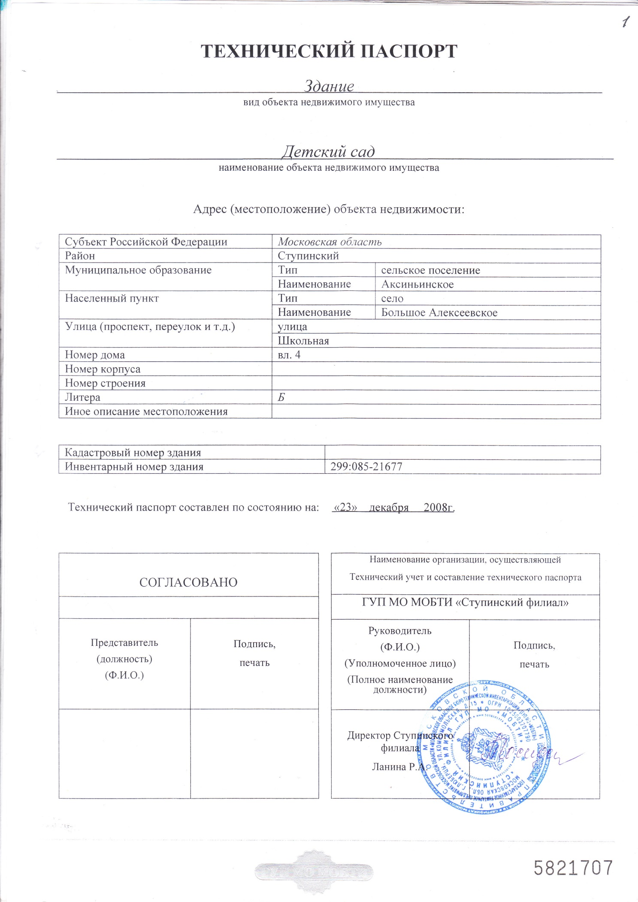

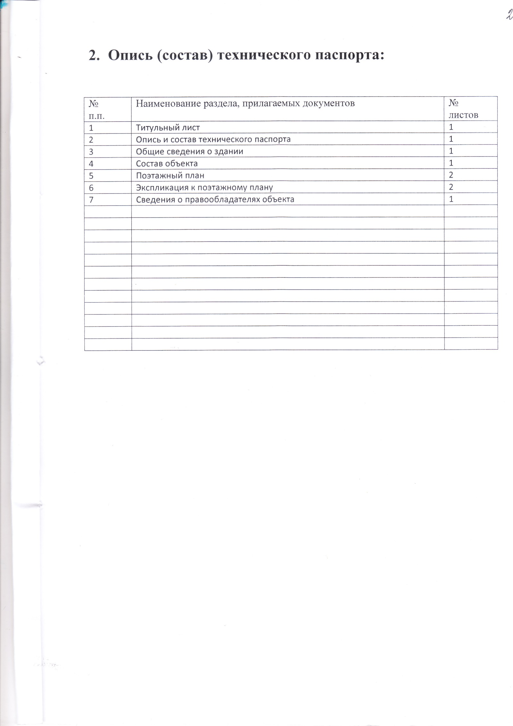

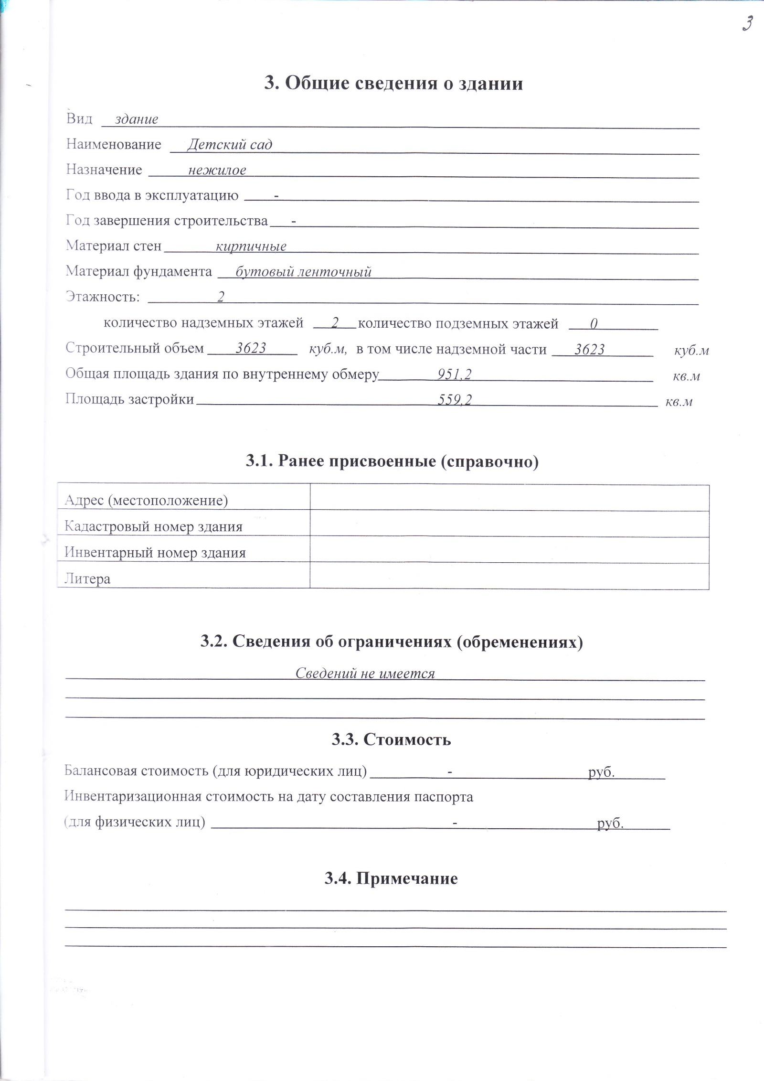

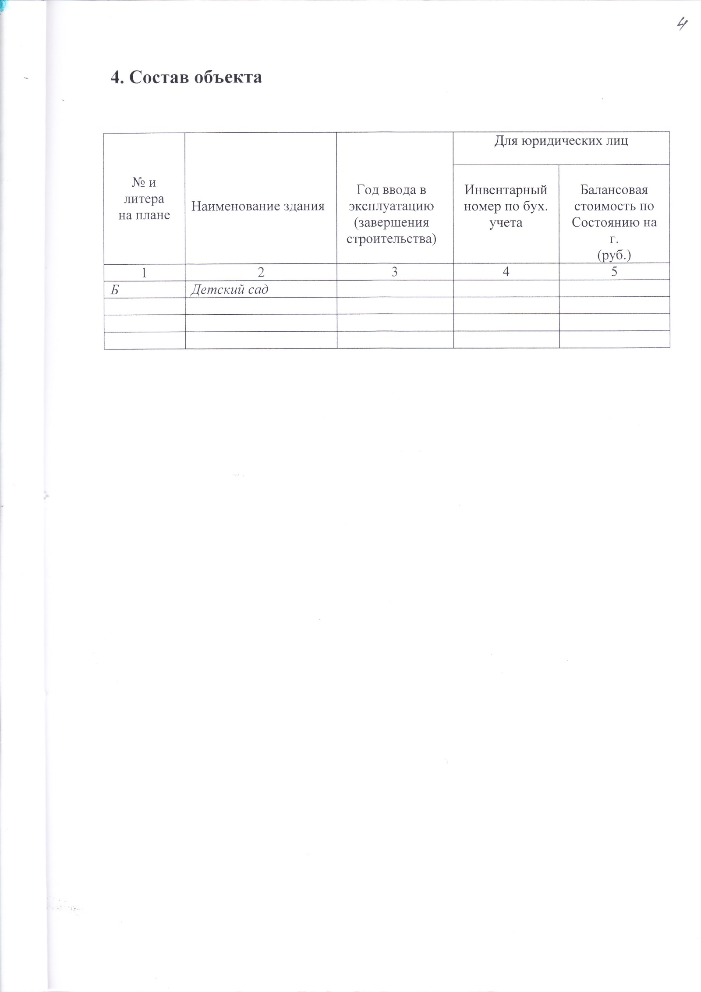

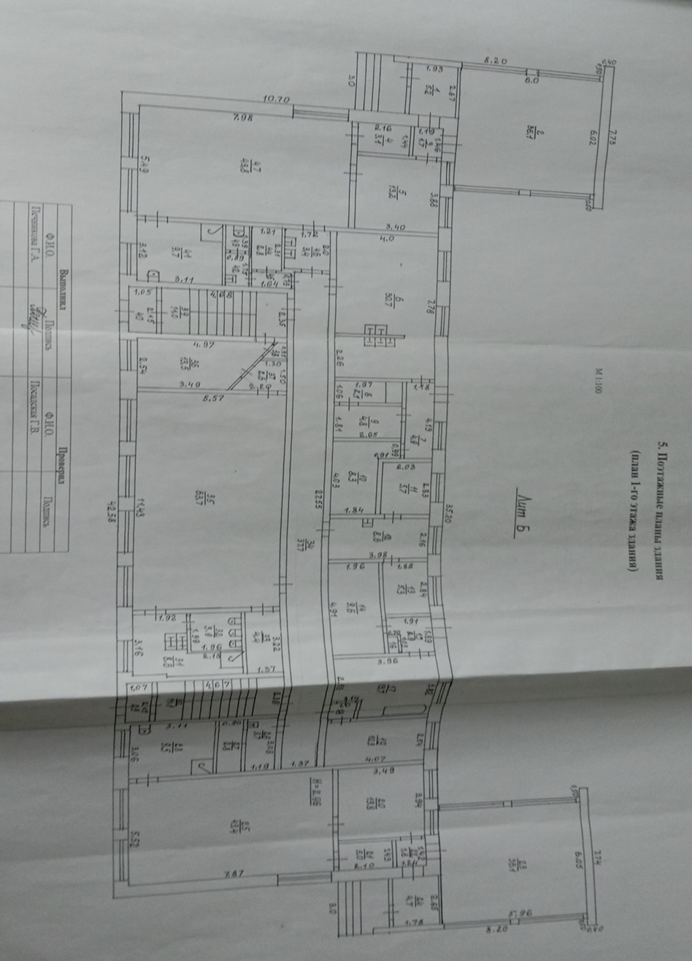

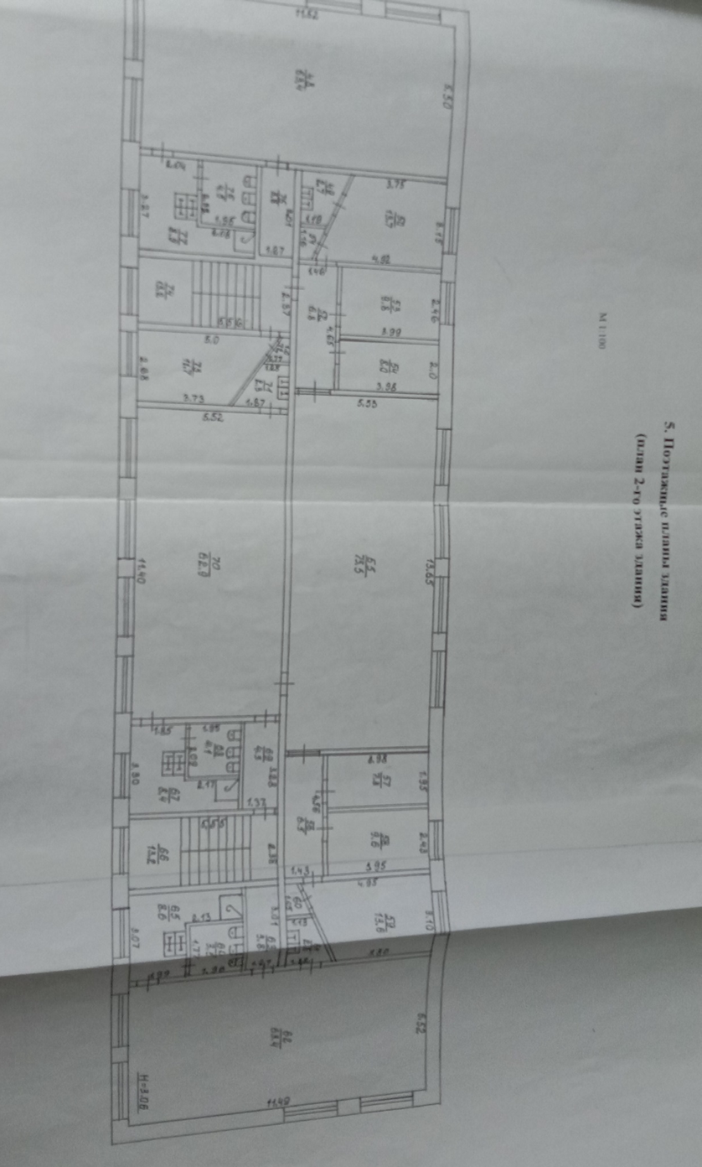

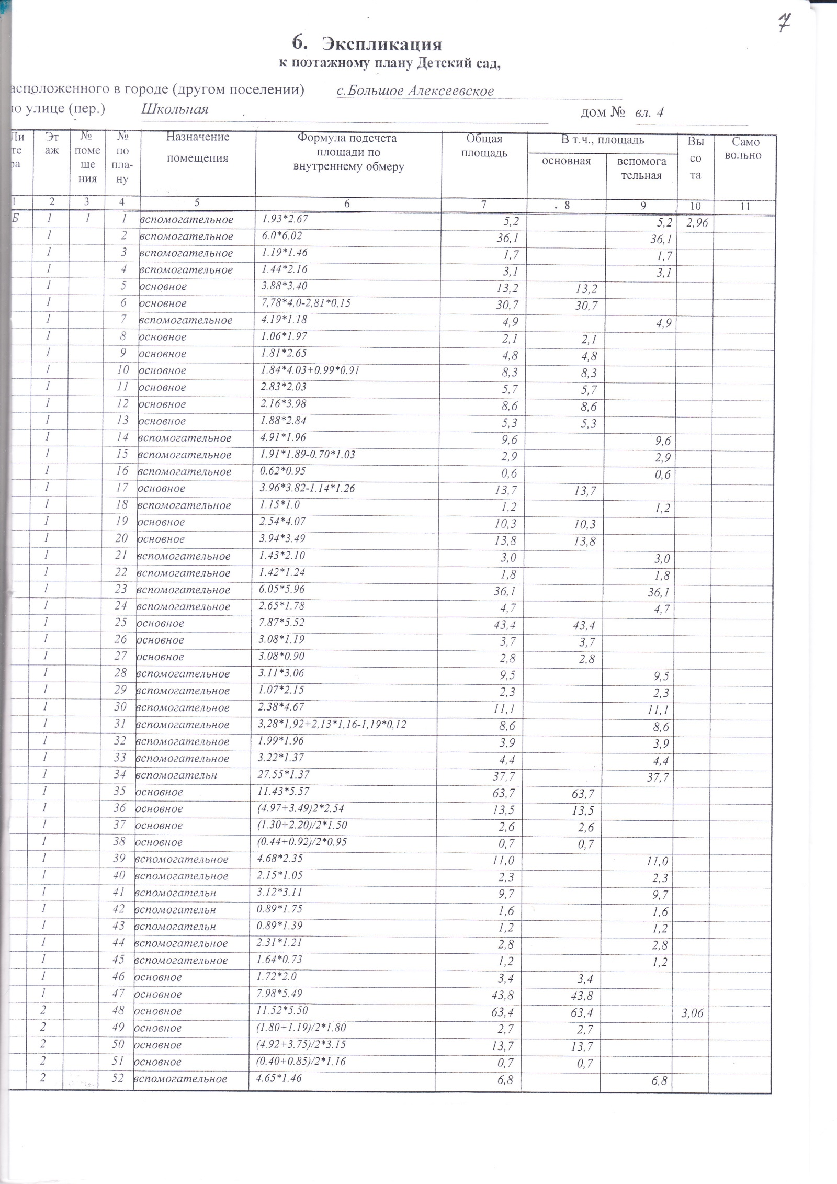

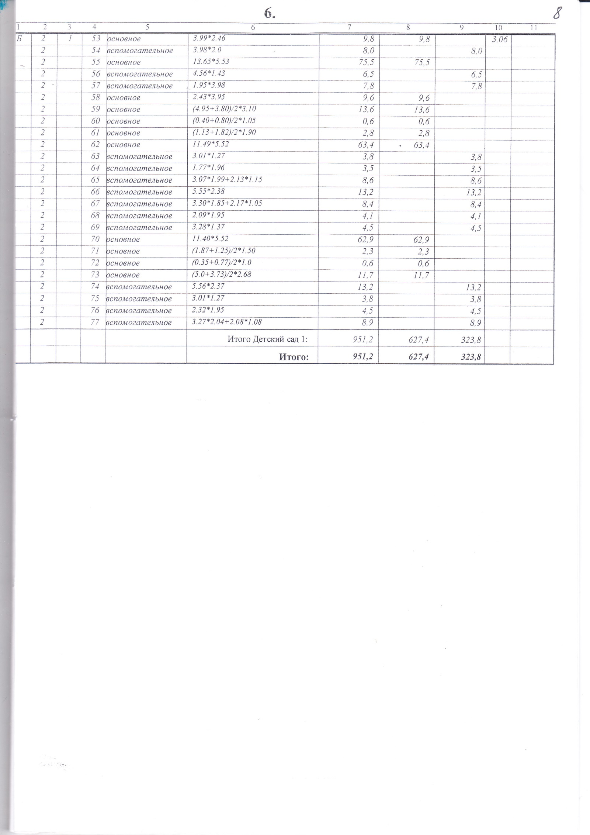

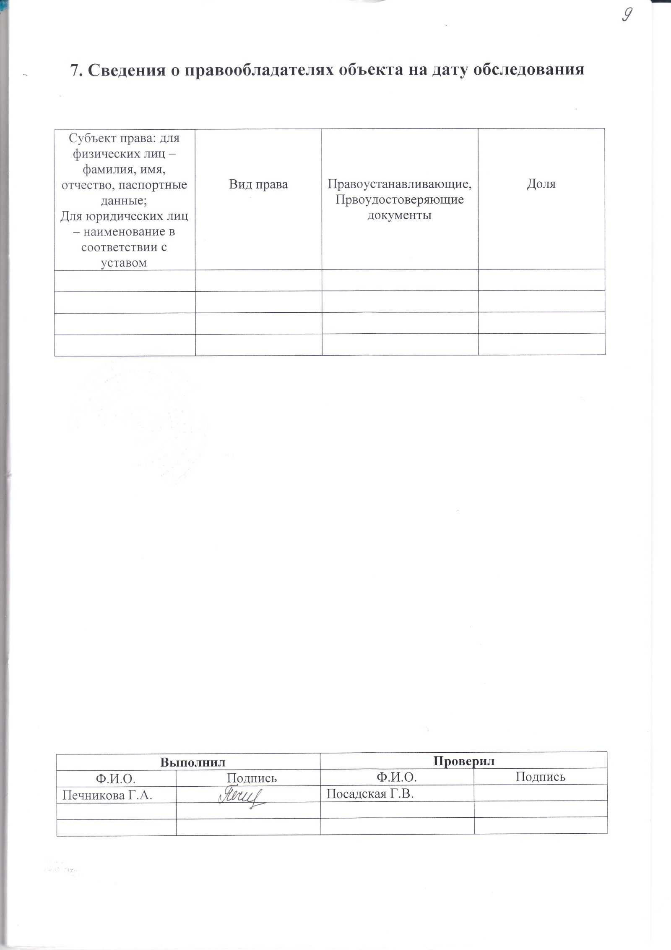

Приложение № 2

к Договору №_________от __.__.2020г.

**ФОРМА**

АКТ

СДАЧИ-ПРИЕМКИ УСЛУГ

г. _________

_______________________________________________________________, именуемое в дальнейшем «Поставщик», в лице _____________________________________, действующего на основании _____________________________________, с одной стороны, и _______________________________________________________, именуемое в дальнейшем «Заказчик», в лице _________________________________, действующего на основании _________________________, с другой стороны, составили настоящий акт о нижеследующем:

1 В соответствии с Договором (далее – Договор) № ____ от «___» __________ 20__ г. (далее – договор) Исполнитель выполнил обязательства по оказанию услуг, а именно: __________________________________________________________________________________

__________________________________________________________________________________.

2. Фактическое качество оказанных услуг соответствует (не соответствует) требованиям Договора: ______________________________________________________________

3. Вышеуказанные услуги согласно Договору, должны быть оказаны «___» __________ 20__ г., фактически оказаны «___» __________ 20__ г.

4. Недостатки оказанных услуг выявлены/не выявлены

____________________________________________________________________________

5. Сумма, подлежащая оплате Исполнителю в соответствии с условиями Договора __________________________________________________________________________________.

6. В соответствии с пунктом ______ Договора сумма штрафных санкций составляет _______________ (указывается порядок расчета штрафных санкций).

Общая стоимость штрафных санкций составит: ________________.

7. Итоговая сумма, подлежащая оплате Исполнителю с учетом удержания штрафных санкций, составляет _______________________ .

|  |  |
| --- | --- |
| ПЕРЕДАЛ:  От Поставщика: | ПРИНЯЛ:  От Заказчика: |
| ________________ /_______________/  «___» ____________20__ г.  М.П. *(при наличии)* | ___________________ /_______________/  «___» ____________20__ г.  М.П. *(при наличии)* |

Приложение № 3

к Договору №_________от __.__.2020г.

|  |  |
| --- | --- |
| **УТВЕРЖДАЮ**  **Заказчик** | **СОГЛАСОВАНО**  **Исполнитель** |
| ___________________ | ____________________ |

|  |  |  |  |  |
| --- | --- | --- | --- | --- |
|  | **Дефектная ведомость** | | |  |
| **на капитальный ремонт** | | | | |
|  | **в МАДОУ Большеалексееский д/с комбинированного вида "Калинка"** | | | |
|  |  |  |  |  |
|  | **Мы, нижеподписавшиеся, произвели осмотр объекта** |  |  |  |
|  | **в следующем объеме:** |  |  |  |
|  |  |  |  |  |
| № п/п | Наименование работ и затрат | Единица измерения | Количество | Примечание |